**Diagramas - Evaluación Parcial**

1. Arquitectura del Software

1. Diseño de la Base de Datos

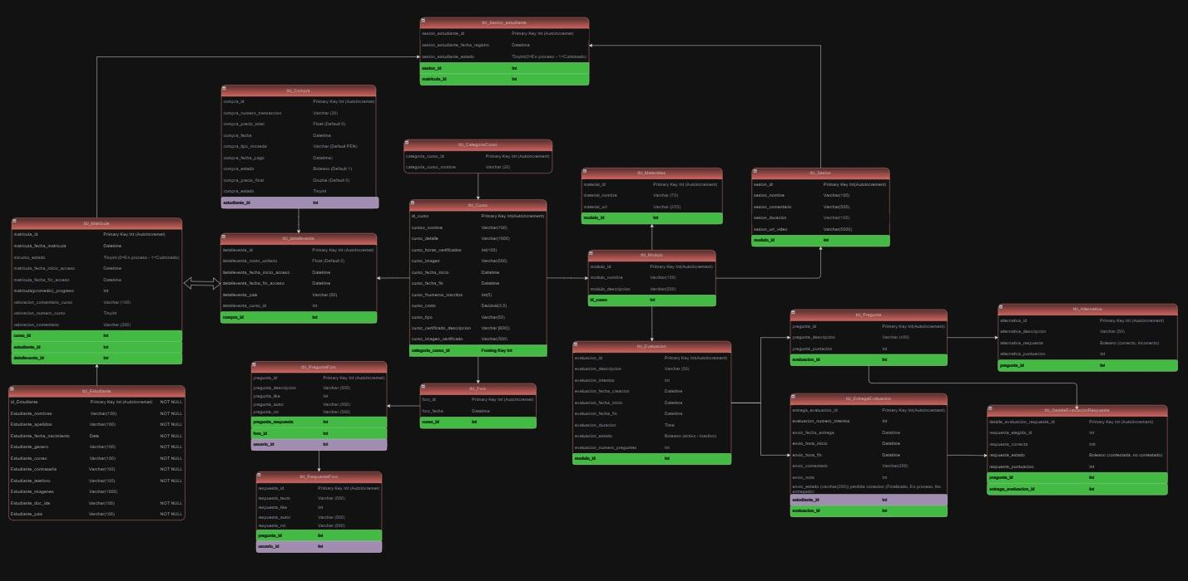

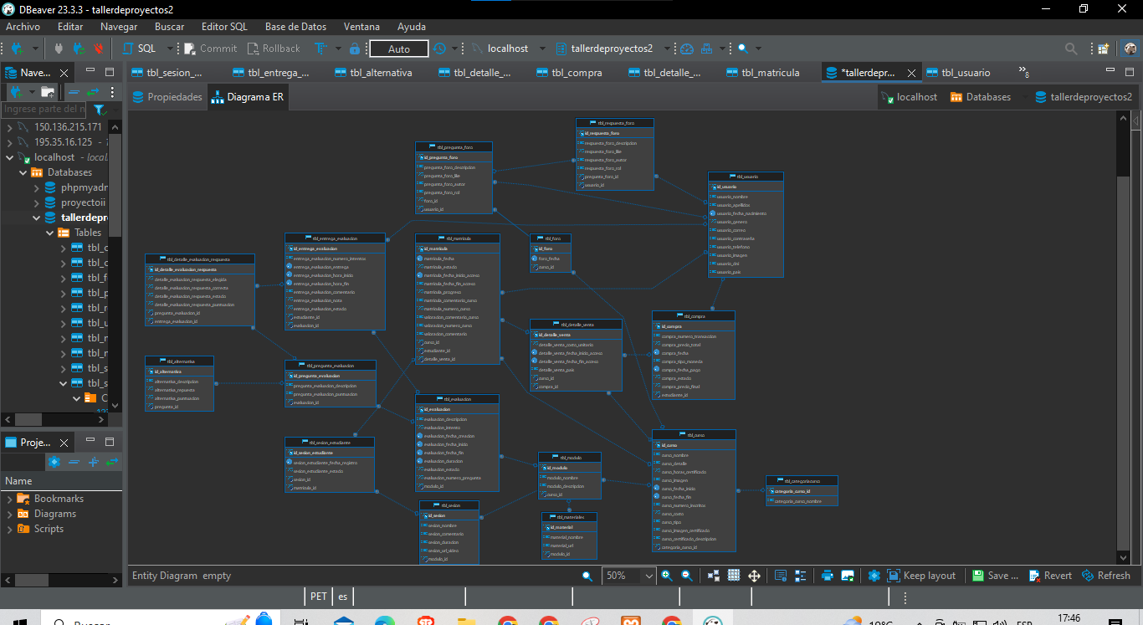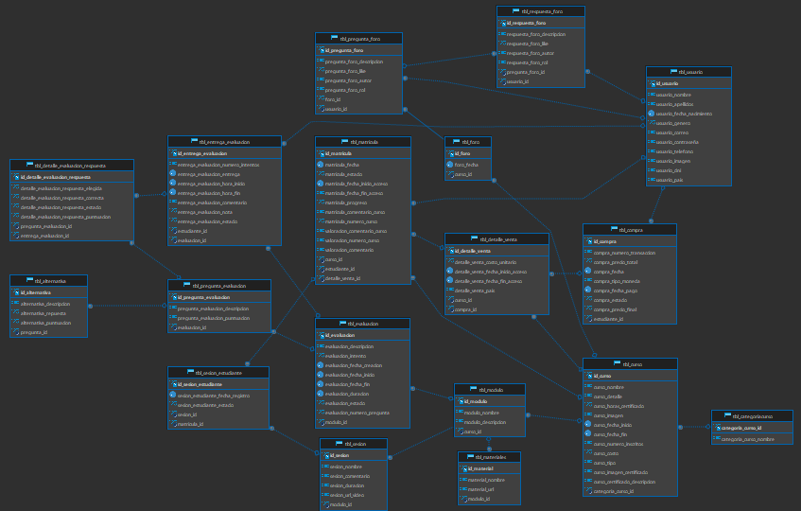

1. Mapa de Navegación

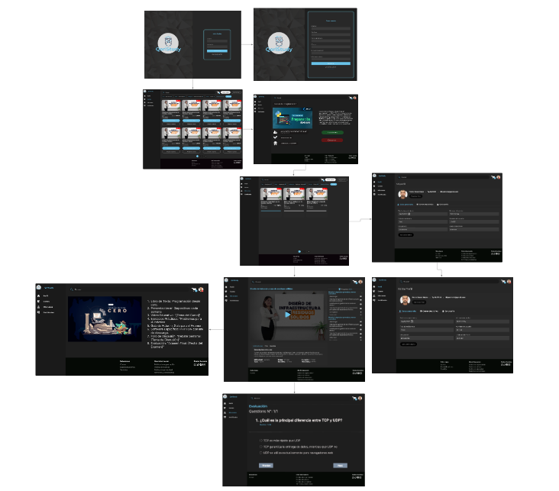

<https://lucid.app/lucidchart/3fc4e814-0576-40b3-8897-e27961f882ff/edit?view_items=hM79l4PNUgXw&invitationId=inv_505584ae-6f60-4d70-83c0-b34f4a8ff09a>

1. Diseño de GUI (Wireframe) del primer Sprint:

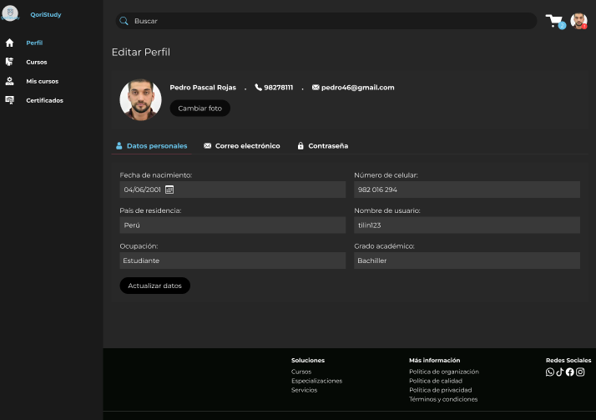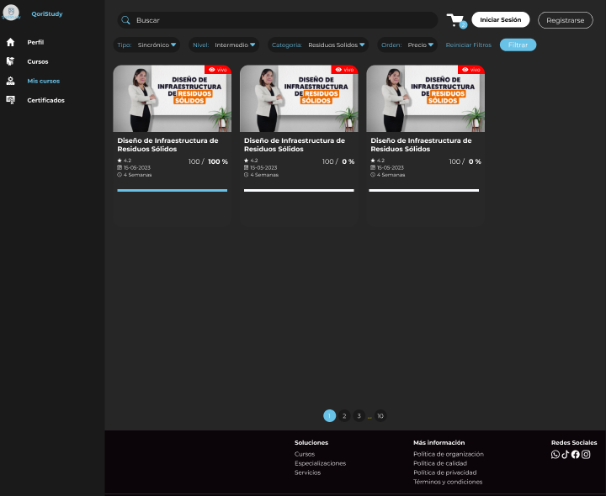

1. Avance del Primer Sprint

